*Las cubiertas de nuestros barcos*

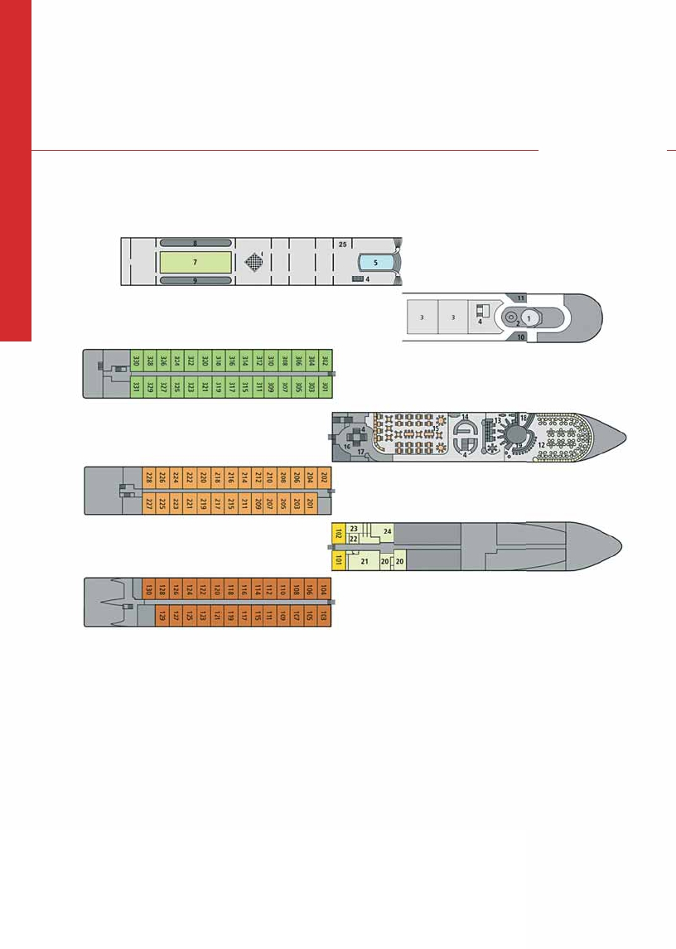

*...* *A-Rosa Stella*

01 Puente de mando

02 Bar

03 Zona de Tumbonas

04 Escaleras

05 Piscina

06 Ajedrez Gigante

07 Putting Green (Golf)

08 Shuffleboard

09 Espacio para juegos

10 Buffet de bebidas

11 Parrilla buffet

12 Salón panorámico

13 Bar

14 Buffet y cocina en directo

15 Restaurante regional

16 Recepción

17 Salón

18 Pista de baile

19 Bar salón

20 Masaje-bellezas

21 Espacio fitness

22 Sauna de vapor

23 Sauna Finlandesa

24 Zona de descanso

25 Ducha exterior

112 Rhin

Instalaciones comunes de

A-ROSA STELLA

Pasajeros: 174

Largo: 125,8 m

Ancho: 11,4 m

Velocidad: 24 km/h

Bandera: alemana

Año de construcción:

A-ROSA STELLA: 2005

*Las cabinas*

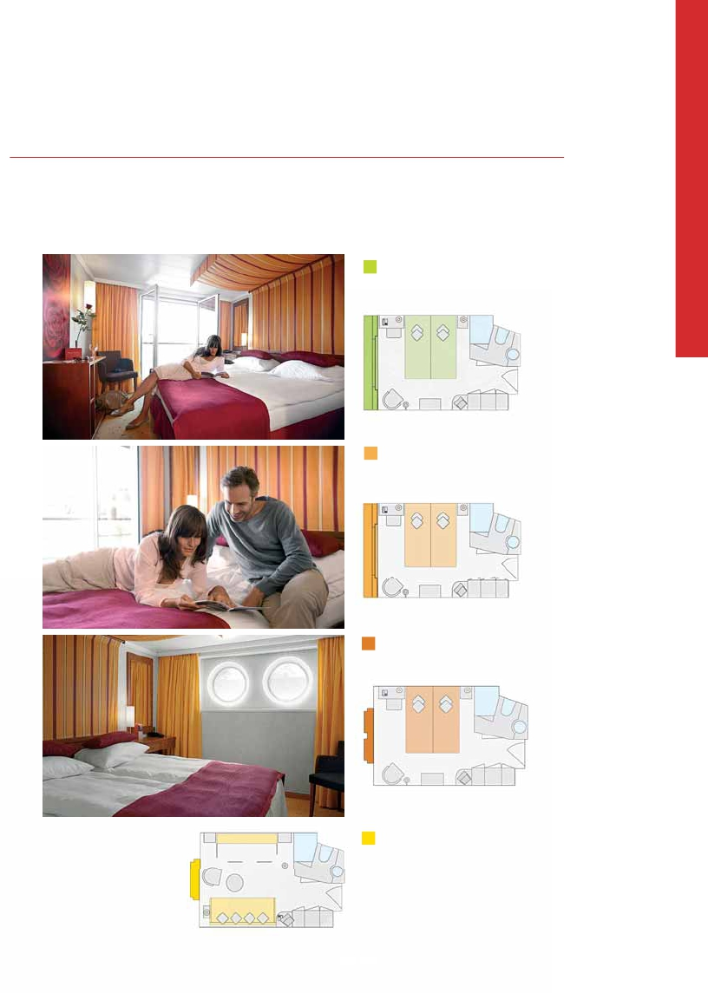

*Con gran balcón francés, 2 camas, aire AA, TV...*

D 30 cabinas

2 camas exterior

con balcón francés

14,5 m2, Cubierta 3

C 27 cabinas

2 camas exterior

con balcón francés

14,5 m2, Cubierta 2

A 27 cabinas

2 camas exterior

14,5 m2, Cubierta 1

S 2 cabinas

2 camas exterior

14,5 m2, Cubierta 1

Admite una 3ª cama

113 Rhin